
Júlio Sergio Azevedo machado
Idade: 29 não fumante PCD
Rua: Walfrido Alves machado Nº 58
Bairro: bom pastor / cacheiro de Itapemirim es
Telefone (28) 999650991 /E-mail juliosergiom@hotmail.com
Currículo pessoa deficiência
Deficiência física (tenho laudo médico com o CID)
Amputação da perna esquerda CID 10.t13
Formação
Ensino médio (completo)
CURSOS
Assistente administrativo de 09/01/2018 a 08/03/2018 160h SENAC
Auxiliar de escritório de 24/07/2017 a 04/08/2017 40h SESI
Informática 03/02/2017 a 07/04/2017 LBV
Experiencia profissional
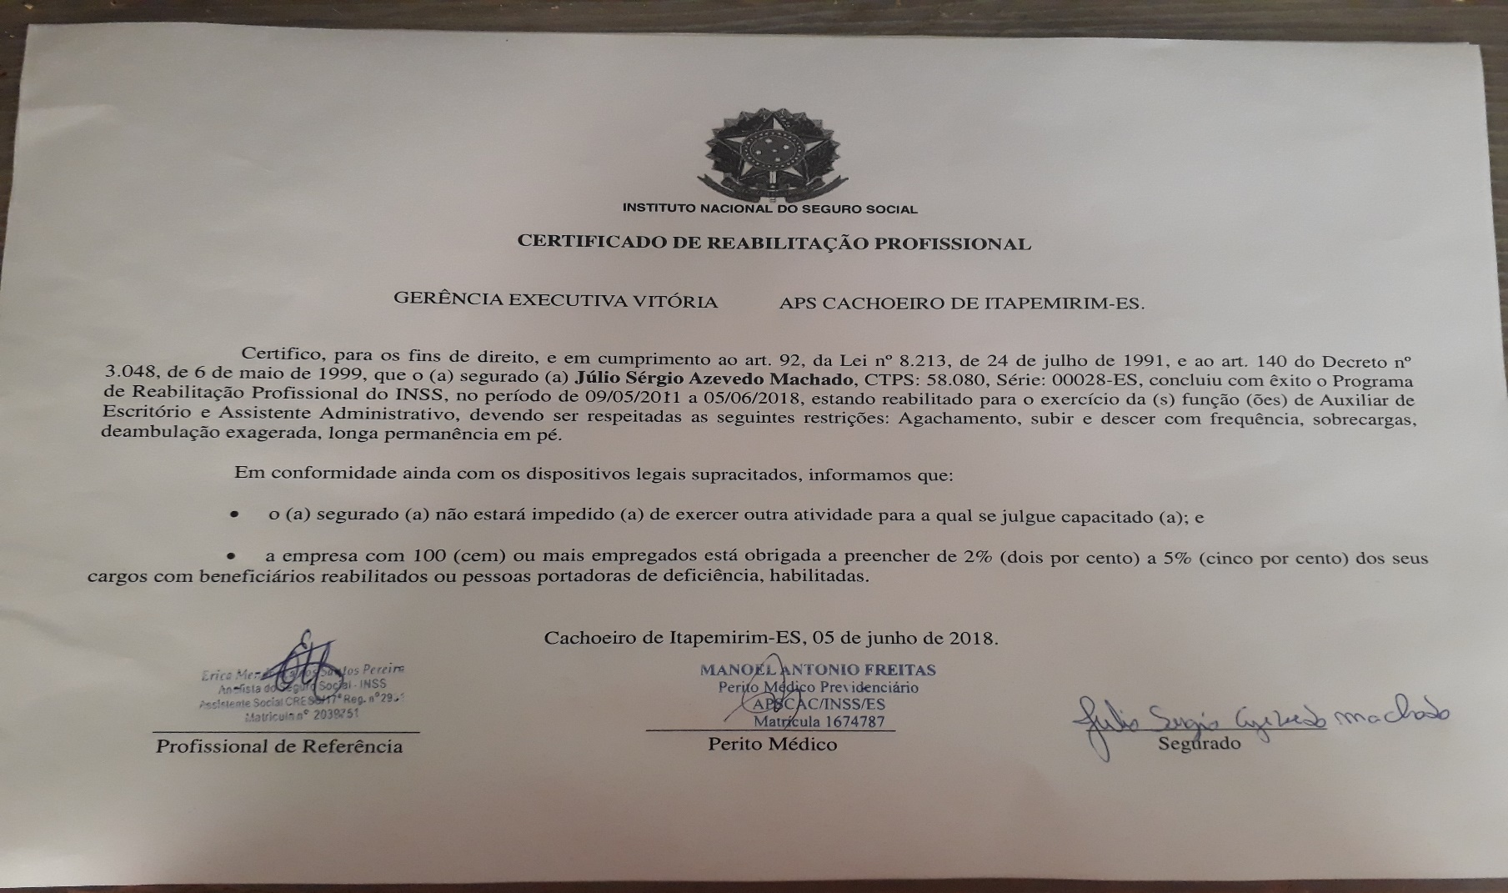
Auxiliar de serviços gerais

